СПРАВКА

Павлов Илья Сергеевич

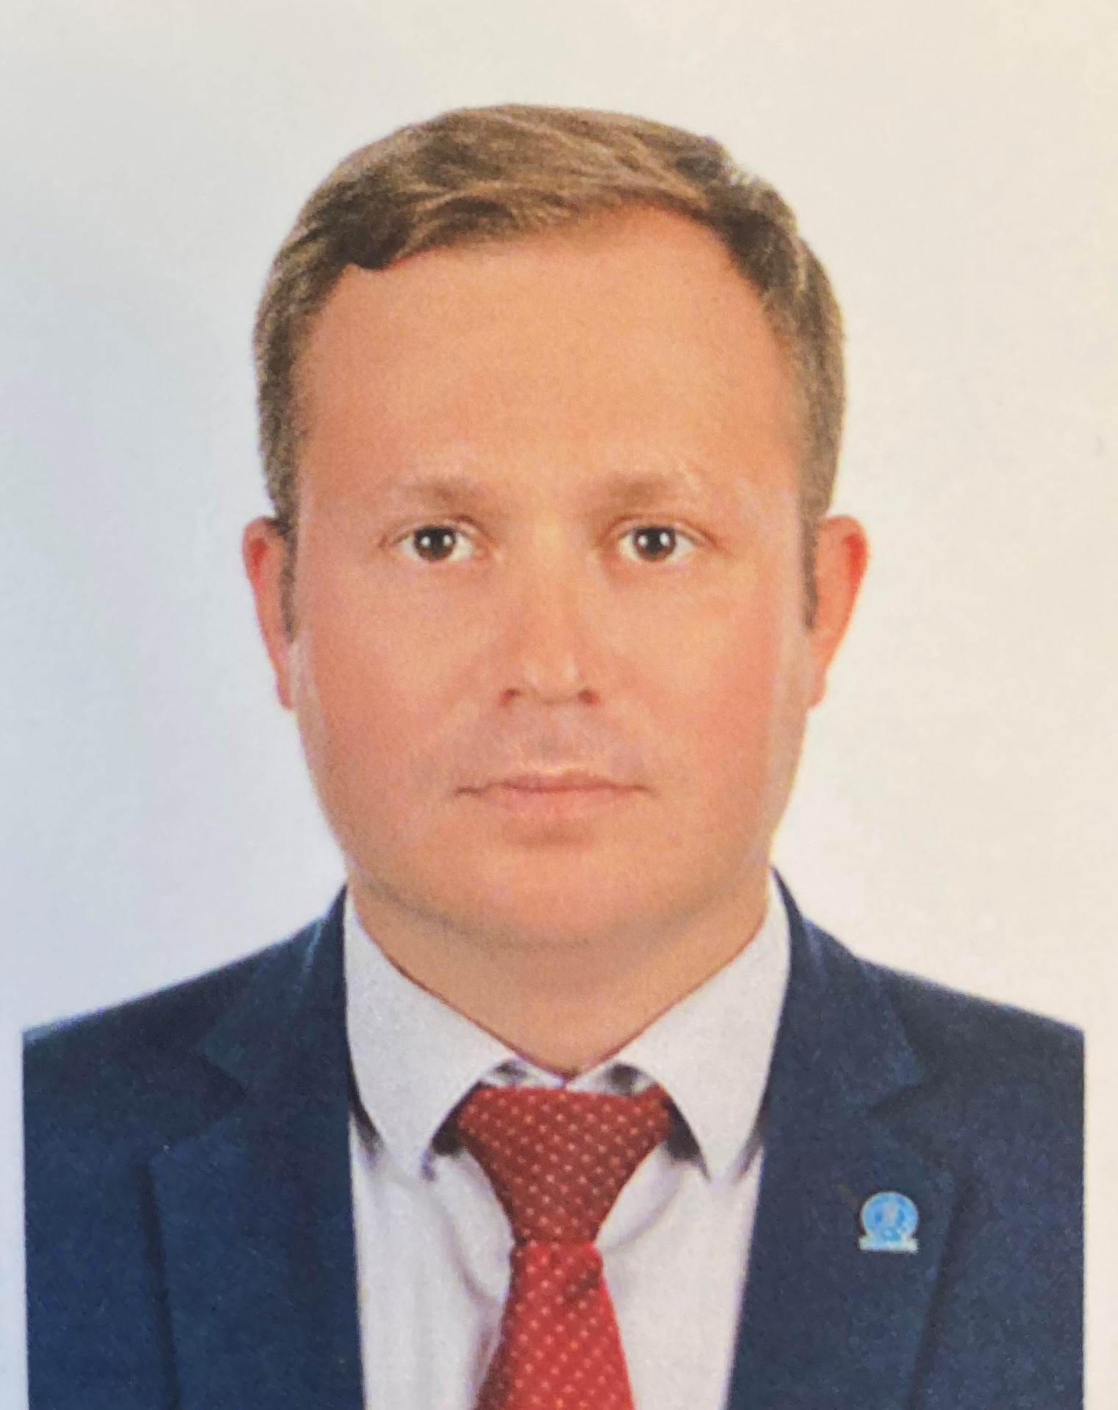 | Должность: | Начальник отдела продвижения  и маркетинговой поддержки развития туризма  Министерства туризма Тверской области
 | Дата рождения: | 05.03.1988
 | Место рождения: | г. Тверь
Образование: | Высшее  2010 г., Тверской государственный университет, специальность: социально-культурный сервис и туризм, квалификация: специалист по сервису и туризму
Ученая степень, звание: | Не имеет
Является ли депутатом выборных органов власти: | Не является
Награды, поощрения: | Благодарность Губернатора Тверской области, 2019 г.
Партийная принадлежность: | Беспартийный
Семейное положение: | Холост
Дополнительная информация | Нет

Трудовая деятельность

2011 – 2012 | - | Служба в Вооруженных силах Российской Федерации
2013 – 2017 | - | Ведущий специалист-эксперт отдела территориального взаимодействия и применения сил РСЧС управления гражданской защиты, Главное управления МЧС России по Тверской области
2017 – 2020 | - | Консультант управления туристической инфраструктуры, инвестиций и программ, Министерство туризма Тверской области
2020 – по н.в. | - | Начальник отдела продвижения и маркетинговой поддержки развития туризма, Министерство туризма Тверской области

